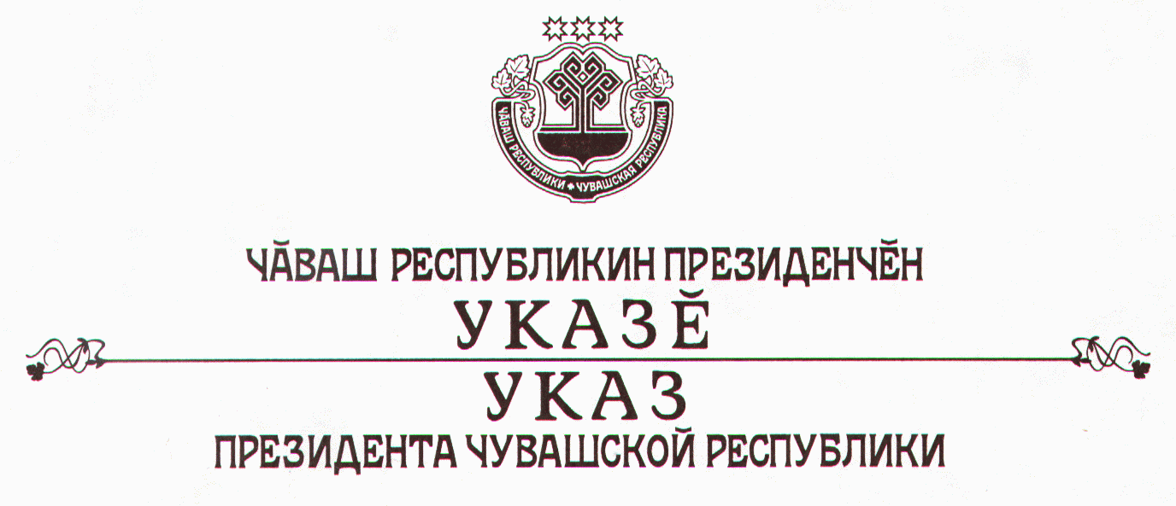

О профилактике курения табака

Руководствуясь статьей 73 Конституции Чувашской Республики, в целях снижения негативных социальных, экономических и медицинских последствий потребления табачных изделий, а также улучшения здоровья населения
п о с т а н о в л я ю:
1. Кабинету Министров Чувашской Республики:
обеспечить разработку и реализацию республиканской программы по ограничению курения табака в Чувашской Республике на 2005-2007 годы;
принять дополнительные меры по усилению политики, направленной на ограничение курения табака, выявление и пресечение противоправной деятельности, связанной с нелегальным производством, хранением, реализацией табачных изделий юридическими лицами и индивидуальными предпринимателями.
2. Министерству образования и молодежной политики Чувашской Республики совместно с Министерством здравоохранения Чувашской Республики обеспечить:
введение в общеобразовательные программы разделов, касающихся изучения воздействия на организм человека курения табака и потребления других психоактивных веществ;
принятие образовательными учреждениями, независимо от их организационно-правовой формы, локальных правовых актов, содержащих нормы охраны здоровья обучающихся и воспитанников.
3. Рекомендовать администрациям районов и городов Чувашской Республики:
разработать и реализовать муниципальные программы по ограничению курения табака;
принять меры, ограничивающие реализацию табачных изделий и аксессуаров в образовательных, лечебно-профилактических учреждениях, учреждениях культуры и спорта, в местах проведения массовых культурных, спортивных и оздоровительных мероприятий;
определить и оборудовать в зданиях, занимаемых органами местного самоуправления, специальные места для курения табака.
4. Предложить:
средствам массовой информации обеспечить систематическое освещение материалов по пропаганде здорового образа жизни, преодолению вредных привычек, в том числе табакокурения;
руководителям организаций всех форм собственности предусмотреть меры стимулирования некурящих работников.
5. Настоящий Указ вступает в силу со дня его официального опубликования.

Президент
Чувашской Республики - Н.Федоров

г.Чебоксары
29 октября 2004 года
№ 129

Президент Чувашии Н.Федоров:
«Каждый день 700 наших соотечественников умирают вследствие
табакокурения, и живут курящие на 10-12 лет меньше сверстников»
(Из выступления на совещании в Кабинете Министров)

С большим трудом нам удалось добиться некоторых результатов в борьбе с безобразной телевизионной рекламой пивного образа жизни. Но, увы, у нас, к сожалению, еще много и других актуальных проблем. Наверное, не все знают: по данным статистики, каждый день 700 россиян умирают от болезней, вызванных курением, причем больше половины курильщиков умирают в трудоспособном возрасте. Вдумайтесь в эту цифру: каждый день 700 человек - наших соотечественников, ваших близких, умирают из-за курения! И живут курящие в среднем на 10-12 лет меньше своих сверстников.
А расходы на «курево» в семьях поглощают до 15-20 % семейного бюджета. Причем это чаще всего малообеспеченные семьи. По заключению Всемирной Организации Здравоохранения «табак и бедность» тесно взаимосвязаны и составляют порочный круг. Если добавить сюда дополнительные расходы на лечение болезней, вызванных курением, то получим огромные деньги, в буквальном смысле, пущенные на ветер. А как часто тлеющая сигарета становится причиной трагедий – не только бытовых или лесных пожаров, в которых уничтожаются имущество, жилье, леса, но и происходит самое страшное - гибнут тысячи и тысячи людей.
В нашей республике почти половина граждан - активные курильщики. Причем каждый из них вовлекает в процесс «пассивного» курения своих детей, окружающих. Преступно безответственны по отношению не только к своему здоровью, но и к здоровью своих детей (в том числе будущих) женщины, а теперь уже и девушки с сигаретами.
Почему и в Америке, и в Японии, и в Канаде осознали это, и практически перестают курить. А мы что – хотим побольше навредить себе?!
Я подписал Указ, который призван ослабить воздействие курения на здоровье населения Чувашии, снизить уровень никотиновой зависимости, особенно в молодежной среде, усилить пропаганду здорового образа жизни.
Очень важно, чтобы молодые люди поняли, что именно сила духа и самодисциплина помогают человеку найти достойную работу, хорошую зарплату, жить интересно.
В Указе предлагается морально и материально поощрять работников, ведущих здоровый образ жизни, отказавшихся от курения. В республике есть такие прогрессивные руководители предприятий - и на селе, и в городе. Кстати, у нас есть целые трудовые коллективы, в которых ни один человек не курит, например, Правительство Чувашии.
Для борьбы с этим злом необходимо сформировать широкое антиникотиновое движение трудовых коллективов и общественных организаций, средств массовой информации, органов самоуправления, развернуть антитабачную пропаганду, регулярно проводить акции, помогающие исцелиться от табачной зависимости. Почему американцы этим занимаются, а мы – нет?! А жить хотим не хуже, чем американцы или японцы…
Давайте сделаем первый очень простой, но очень полезный – и для здоровья, и для семейного бюджета – шаг. Бросим эту дурную и вредную привычку!

